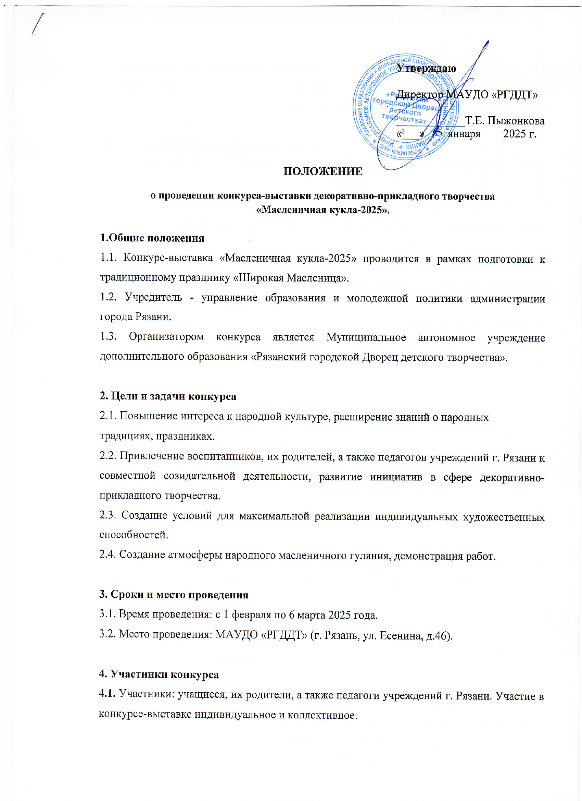

**5. Требования, предъявляемые к работам**

**5.1.** Работы изготавливаются в двух тематиках:

**- «Масленичная кукла в декоративно-прикладном творчестве»** (тематика кукол может быть отражена как в костюмах, так и в аксессуарах.Для изготовления куклы возможно использование любых материалов);

**- «Масленичная кукла в изобразительном искусстве»** (рисунки исполняются в любой технике).

**5.2.** Работа должна сопровождаться информационной табличкой (приложение 1).

**5.3.** Работы должны принимать участие в конкурсе-выставке «Масленичная кукла» ВПЕРВЫЕ!

**6. Порядок проведения конкурса-выставки**

**6.1. с 1 по 17 февраля –** прием заявок путем заполнения гугл-формы <https://forms.gle/sEU94KZ2vG2ygfnV9>

Прием конкурсных работ (каб. № 21). Оплата организационного взноса онлайн по реквизитам.

**6.2. 18-20 февраля** – оформление выставки работ в художественной галерее 1 этажа МАУДО «РГДДТ».

**6.3**. **21-26 февраля** – работа жюри.

**6.4. 21 февраля - 6 марта** – работа выставки.

**6.5. 27 февраля - 5 марта** – подведение итогов конкурса.

**6.6. 6 марта** – публикация итогов выставки на сайте и в официальной группе Дворца МАУДО «РГДДТ».

**7. Финансовые условия**

**7.1.** За участие в фестивале-конкурсе вводится целевой организационный взнос в размере: **100 рублей с 1 работы**;

**7.2.** Оплата организационного взноса производится по 17 февраля 2025 года включительно через перевод денежных средств по следующим реквизитам:

ИНН 6231023687 КПП 623401001

МАУДО «РГДДТ»

Прио-Внешторгбанк(ПАО) г. Рязань

Счет №40703810900000000298

БИК 046126708

Кор. счет 30101810500000000708

Внимание! Чек об оплате необходимо принести вместе с работой в каб. № 21 МАУДО «РГДДТ» (понедельник – пятница, с 09:30 до 13:00, с 14:00 до 17:00).

**8. Подведение итогов и награждение**

**8.1.** Победители конкурса-выставки награждаются дипломами I, II, III степени. Участники, не ставшие призёрами, поощряются дипломами за участие.

**8.2.** Координацию по организации и проведению конкурса-фестиваля осуществляет отделение художественного творчества МАУДО «РГДДТ» (ул. Есенина, д.46, каб. №21, тел. 44-16-76, адрес электронной почты: rgddt.ohtt@gmail.com).

**Организационный комитет**

**Пыжонкова Т.Е.** – председатель оргкомитета, директор МАУДО «РГДДТ»;

**Кузнецова Т.Б.** – заместитель директора МАУДО «РГДДТ» по организационно-массовой работе и детскому отдыху;

**Нарядчикова Л.И.** – руководитель отделения художественного творчества МАУДО «РГДДТ»;

**Горнова Л.В., Горбатова Н.Н., Каплинская С.А., Нога Е.С., Щербакова Т.В.**– педагоги дополнительного образования МАУДО «РГДДТ».

***Приложение №1***

**Сведения для этикетки:**

прикрепляются или пришиваются с обратной и лицевой сторон

конкурсной работы:

**Образец этикетки для учащихся**

Автор: _____________________________________

Объединение: ______________________________

Педагог: ___________________________________

Организация: _______________________________

**Образец этикетки для педагогов и родителей**

Автор: _____________________________________

Должность: _________________________________

Организация: ________________________________